3月28日物理培优B
1．小琴家进户线上装有空气开关，当家庭电路中的总电流大于空气开关的额定电流时，空气开关会发生“跳闸”。小琴家空气开关的额定电流可能是（ ）
A．60mA B．600mA C．60A D．600A
2．如图所示是某电热毯内部电路简化图，该电热毯具有高低两挡加热功能，下列说法正确的是（ ）
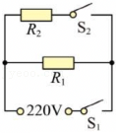
A．只闭合开关S₁时，电路处于高温挡 B．只闭合开关S₂时，电路处于低温挡
C．同时闭合开关S₁、S₂时，电路处于高温挡
D．同时闭合开关S₁、S₂时，电路处于低温挡
3．关于家用电器工作过程和家庭电路，下列说法正确的是（ ）
A．家用电饭煲正常工作时将内能转化为电能
B．有金属外壳的家用电器可以使用两孔插座
C．家庭电路的总开关要安装在电能表的后面
D．空气开关的作用是在发生漏电时切断电路
4．如图所示是小英家的部分电路，闭合开关S（家中其他用电器均处于断开状态）后灯泡L正常发光，一段时间后灯泡L突然熄灭，他用试电笔分别测试了插座的两个孔，发现试电笔都发光。断开开关S，再次用试电笔分别测试了插座的两个孔，他将观察到（假设故障只有一处）（ ）
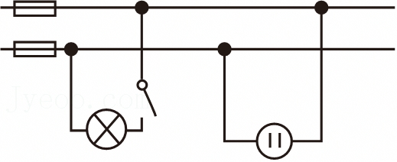
A．测试两孔时试电笔都发光
B．测试两孔时试电笔都不发光
C．只有测试右面的孔时试电笔才发光
D．只有测试左面的孔时试电笔才发光
5．电给我们的生活带来了极大的便利，只有做到安全用电，电才能更好地为人类服务。关于安全用电，下列做法正确的是（ ）
A．发现有人触电，应立即切断电源后再施救
B．洗衣机、电冰箱等用电器可以使用两脚插头
C．为了安全，使用试电笔时不能接触笔尾的金属体
D．家庭电路安装空气开关主要是为了在人触电时可以立即切断电路
6．我国是世界上最早使用指南针的国家，东汉学者王充在《论衡》中记载：“司南之杓，投之于地，其柢指南”。那么司南的“柢”相当于磁体的（ ）
A．N极 B．S极 C．可能N极，可能S极 D．无法确定
7．安检时，当金属探测仪靠近金属物体，会产生感应电流，发出警示信号。图中与其工作原理相同的实验装置是（ ）
A．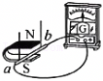B．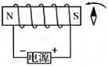 C．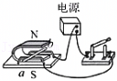D．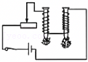
8．如图1分别是动圈式话筒和扬声器的构造示意图。图2实验中与它们工作原理相同的分别是（ ）
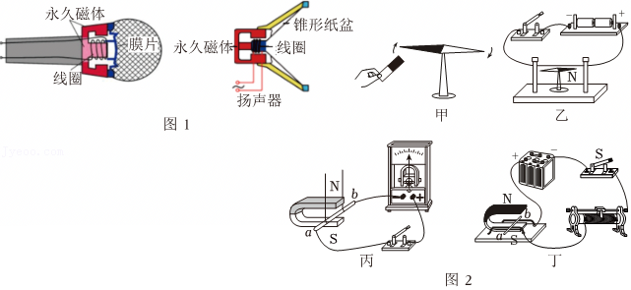
- 甲、乙 B．丙、丁 C．乙、丙 D．丙、乙

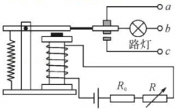
9．R₀是一个光敏电阻，光敏电阻的阻值随光照强度的增大而减小，R是电阻箱（已调至合适阻值），它们和继电器组成自动控制电路来控制路灯。白天灯熄，夜晚灯亮。下列说法正确的是（ ）
A．白天流过R₀的电流较小
B．给路灯供电的电源应接在“b、c”两端
C．如果将R的阻值调大一些，傍晚时路灯比原来迟一些亮
D．控制电路电源电压减小后，傍晚时路灯比原来早一些亮
10．5G网络是第五代移动通信网络的简称，其采用的电磁波频率比4G网络更高，网络下载速度比4G网络快数百倍，与4G相比（ ）
A．5G电磁波的波长更长 B．在相同时间内5G传输的信息量更多
C．5G信号在真空中传播速度更快 D．5G信号在空气中的传播速度是340m/s
11．如图是探究“电流通过导体产生的热量与哪些因素有关”的实验，下列说法正确的是（ ）
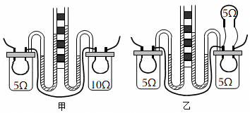
A．甲实验中两个电阻串联只是为了保证流过两个电阻电流相等
B．乙实验可以用来研究电流通过导体产生的热量与通电时间的关系
C．乙实验将乙图中右侧容器外接电阻换成10Ω，实验现象会更明显
D．乙实验通电一段时间，左右两侧容器内空气吸收的热量之比为1：4
12．某同学家浴室里安装了一款风暖浴霸，通过开关断开闭合既可以实现照明、又可以实现送暖风、热风的功能，其简化电路如图所示，R₁、R₂是两根阻值相同的电热丝。下表是浴霸电路的部分参数。下列各有关结论说法正确的是（ ）
额定电压 | 220V
照明功率 | 50W
暖风功率 | 1050W
热风功率 | 1930W
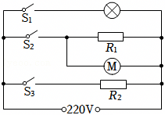
A．只闭合S₂时浴霸处于暖风状态，正常工作10min电路产生的热量为6.3×10⁵J
B．每根电阻丝的阻值是44Ω
C．浴霸正常工作10min电路消耗的最大电能为1.188×10⁶J D．浴霸中电动机的电阻约为284.7Ω
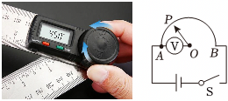
13．如图是同学设计的一款电子量角器的实物图和电路图，AB为均匀半圆弧形电阻，O点为其圆心，OP为金属滑片，可绕O点转动。AO间连接的角度显示器是由电压表改装而成的，可用来显示角AOP的大小。当滑片P沿顺时针方向转动时，则（ ）
A．AB连入的电阻变大 B．电压表的示数变大
C．电路中的电流变大 D．电路的总功率变小
二、填空题
14．氢弹是利用氢核的 （填“裂变”或“聚变”）在瞬间释放的能量，核能是 （填“可再生”或“不可再生”）能源。
15．芯片体积小，元件密集。当芯片中有电流通过时，由于芯片元件有 ，不可避免地会产生热量，这种现象称为电流的 效应。为了不影响芯片的性能，通常让散热部件与芯片紧密结合，来降低芯片的温度，这是通过 的方式改变芯片内能。
16．普通手机要通过地面基地台传递信息，救灾中使用的卫星手机可直接通过卫星传递信息，但两者有一个共同点，都是利用 传递信息，他 （填“可以”或“不可以”）在真空中传播，它的速度约 km/s。
17．一小轿车每行驶100km，耗油10L．已知汽车所用的93#油的密度为0.75×103kg/m3，则汽车行驶100km耗油的质量 kg．2009年5月31日，吉林省发改委对吉林省6～8月份的汽油价格进行了微小调整。和大多数物质一样，汽油也有热胀冷缩的性质，随着气温的上升，汽油密度会 （选填“变大”或“变小”），受此因素影响，在每吨汽油价格不变的情况下，每升（每立方分米）汽油的价格会 （选填“上调”或“下调”）
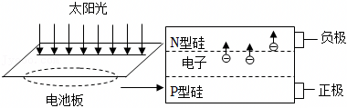
18．光伏发电简易原理如图，电池板上具有大量的不稳定电子，当太阳光照射到电池板上，这些电子获得能量会定向移动形成电流。光伏发电的主要能量转化是 能转化为 能。电池板中有两层纯硅掺杂形成的材料，其中电极1相当于电源的负极，在电源内部负电荷移动的方向如图，则电流的方向是从电源的 （选填“正极流向负极”或“负极流向正极”）。
19．电动自行车充电时电池相当于 （选填“电源”或“用电器”）。电动自行车过长时间充电会让电池发热、鼓胀甚至爆炸。电池发热说明电能转化成了 能。某电动车电池规格为“48V，20A•h”，请问它存储的电能是 W•h。
三、探究实践题
20．如图，小磁针静止在通电螺线管右侧，请根据图中磁感线的方向，在螺线管左端和小磁针右端的括号内标出极性（“N”或“S”），在电源左边的括号内标出极性（“+”或“﹣”）。
21．如图，根据安全用电知识，将图中元件用笔画线代替导线连起来。注意：开关仅控制灯泡。
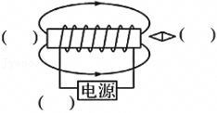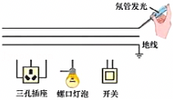
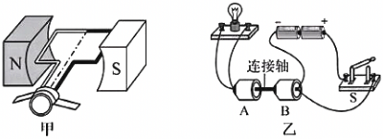
22．小丹做了一个有趣的实验，她将两个相同的玩具电动机A、B的转轴用塑料管连接起来，图甲是电动机A、B简易结构的示意图。
（1）如图乙所示，闭合开关S，电流通过电机B，B中线圈在 中会受到力的作用转动起来，带动电机A中线圈转动，小灯泡发光。此时，电机A相当于 （填“用电器”“开关”或“电源”），这是利用了 原理。
（2）若想改变电机B中线圈的转动方向，可以通过改变 来实现。
（3）当电机A中线圈的转动时，通过小灯泡的电流方向会不会改变呢？只需要在电机A所在电路中添加 （一种器材）即可。
23．小明在物理实验课上，做了如下几个电阻的测量实验：
（一）测量未知电阻R_{x}的阻值。
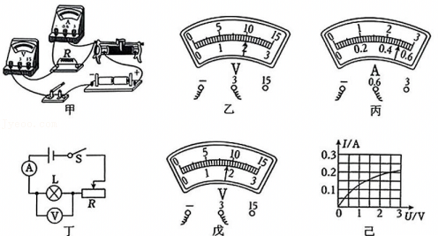
（1）小明按照电路图连接实物如甲图所示，老师说他们有一根导线连接有错误，请你在该导线上画“×”，并用笔画线代替导线画出正确连线。
（2）正确连接电路后，实验时，将滑动变阻器的滑片从阻值最大处移到最小处的过程中，发现电流表示数逐渐变大但不超过量程，电压表始终无示数。故障应是电压表发生了 ；
（3）排除故障后，闭合开关S，移动滑动变阻器滑片P到某一位置时，电压表的示数如图乙所示，电流表的示数如图丙所示，则此次测得电阻R_{x}的阻值为 Ω。
（二）小明又用如上器材继续测量小灯泡的电阻，小灯泡的正常发光电压为2.5V，电路设计如图丁所示。
（4）若小明连接电路是正确的且元件完好，但把最后一根导线连接完毕后；看到电压表和电流表立即有较大示数。则他除了在连接电路时开关是 的，另一处操作不当之处是 。
（5）纠正错误后，闭合开关，缓慢移动滑动变阻器的滑片，某时刻电压表的示数如图戊所示，若要测得小灯泡正常发光时的电阻，滑片应向 端移动；
（6）通过移动滑动变阻器的滑片，多次测量小灯泡两端的电压和通过小灯泡的电流，画出了小灯泡的电流随其两端电压变化的图象，如图己所示，由图可知，通过灯泡的电流与灯泡两端的电压不成正比，这是因为灯泡电阻和 有关。
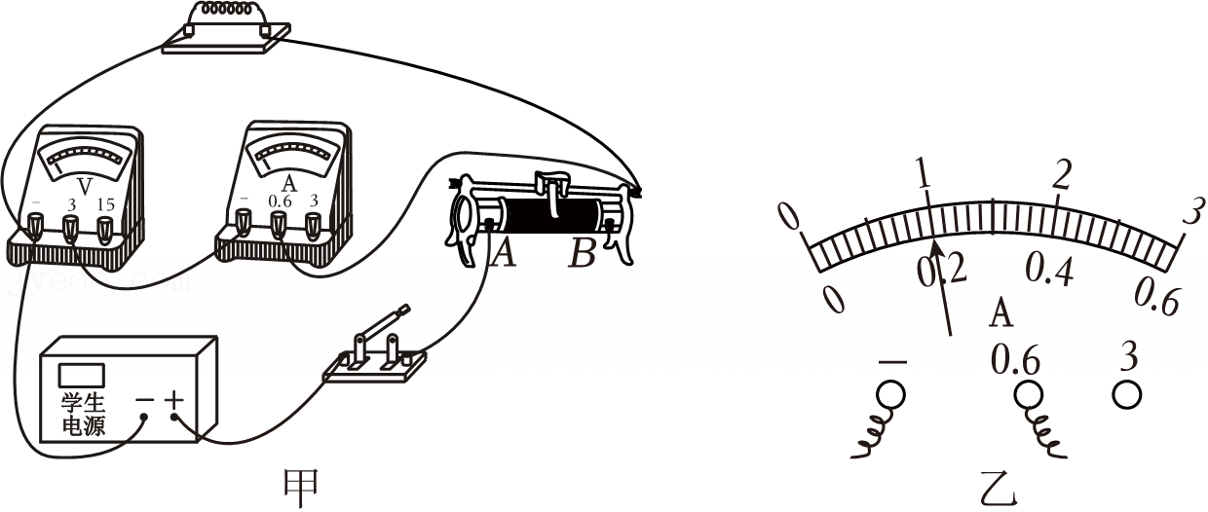
24．在探究“导体的电流与电阻大小的关系”的实验中，使用的实验器材有：电压恒为6V的电源，电流表、电压表、开关各一个，5Ω、10Ω、15Ω、20Ω的定值电阻各一个，规格是“60Ω 1A”的滑动变阻器一个，导线若干。
（1）小明同学将实物连接成如图电路，其中有一处导线接错，请你在接错的导线上画“×”并改正。
（2）按修改后的实物图连接，当接好最后一根导线时发现电流表和电压表都有示数，原因是 。
实验次数 | 1 | 2 | 3 | 4
电阻R/Ω | 5 | 10 | 15 | 20
电流I/A | 0.4 | 0.2 | 0.13 | 0.1
- 在进行实验时，换接一个电阻后，闭合开关，移动滑动变阻器的滑片P，应使定值电阻R两端电压为 V，此时电流表的示数如乙图所示，则此时滑动变阻器的阻值大小为 ，小红想利用相同的这些器材重做上述实验，应控制4个定值电阻两端电压的范围是 V。
四、综合应用题
25．如图为我军装备的05式两栖突击车。此车空载质量为2.87×10⁴kg，配备最大功率为1.29×10⁶W的柴油发动机，履带着地的总面积为10m²。当突击车搭载总质量为300kg的4名战士演练时，（g取10N/kg，ρ_{海水}取1.0×10³kg/m³，q_{柴油}＝4.3×10⁷J/kg）求：
（1）两栖突击车在水平地面静止时对地面的压强；
（2）两栖突击车漂浮在水面上时排开水的体积；
（3）不计能量损失，两栖突击车以最大功率行驶1min消耗柴油的质量。

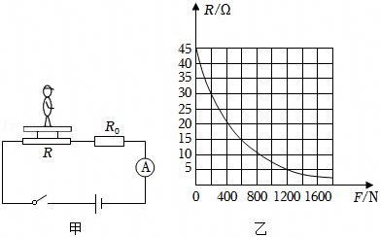
26．体重超标已影响了部分中学生的身心健康，为了动态监测学生的体重情况，班级科技创新小组设计了一台由电流表改装而成的简易体重计，其电路如图甲所示。已知电源电压恒定，定值电阻R0＝5Ω，R为压敏电阻，其阻值与所受到的压力关系如图乙所示，电流表量程为0～0.6A，踏板重力不计，求：
（1）闭合开关S，当体重计空载时，电路中的电流为0.12A，电源电压为多少；
（2）当体重计示数为600N时，R0消耗的电功率为多少；
（3）此体重计所能测量的最大体重为多少。

